** Организация непрерывной образовательной деятельности детей в средней комбинированной группе №12 «Сказка» по теме: «Полет в космос» с использованием блоков Дьенеша**

**Автор конспекта непрерывной образовательной деятельности: Тертюхова Т. В., воспитатель высшей категории. Кузьмина С.Н. МАДОУ №7 «Семицветик», Н.С.О., города Бердска**

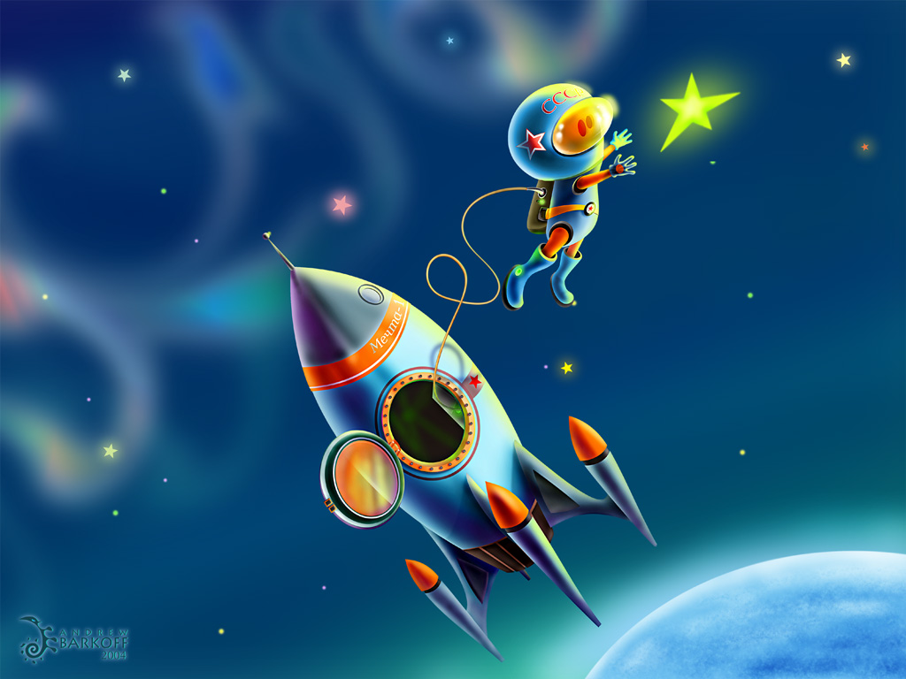

**Задачи:**

- учить детей принимать активное участие в воссоздании силуэта в играх моделирующего характера по образцу;

- упражнять детей в счете на слух;

- продолжать учить детей обобщать предметы по форме, размеру, цвету;

- воспитывать желание помогать друг другу и попавшим в беду.

**Приоритетная образовательная область:** познавательное развитие

**Развивающая предметно-пространственная среда темы НОД:**

Группа №12 «Сказка»

**Материал используется в соответствии с темой НОД:**

логические блоки Дьенеша, 3 обруча, цифры от 0 до 9, молоточек, ширма, игра «Веселый круг».

***1-й этап: «Полетим в космос на ракете».***

- На чем летают в космос? (На ракете). А у нас есть ракета? (Нет). Но у нас есть круг разрезанный на 10 частей (геометрические фигуры). Давайте из этих мелких фигур (частей) соберем ракеты (каждый для себя). Для этого положите перед собой образцы и достаньте из конвертиков элементы игры «Веселый круг».

***2-й этап: «Отгадывание кода».***

- Ребята, а наши ракеты не заведутся, если мы не отгадаем специальный код, а этот код зашифрован в загадках. Загадки вы отгадаете в том случае, если будете тихо сидеть, внимательно слушать и считать удары молоточка. Итак, внимание! Слушаем молча и про себя считаем. Сколько раз ударил молоточек? (1). Подойди, пожалуйста, Демьян, к столику, найди цифру 1 и помести ее на наборное полотно (и так остальные цифры – 3, 6, 2, 5, 8). Из скольких цифр состоим код? (6).

***3-й этап: «Помощь Лунтику».***

- Давайте поможем Лунтику расчистить планету от камней. Для этого нужно в синий кратер (обруч) положить все синие фигуры, а в зеленый – все круги. Подходим по одному, берем камень, называем цвет, форму, размер и говорим, куда этот камень нужно положить.

**Ход занятия**

**В.** С Луны на Землю поступил сигнал: это просьба о помощи.

- «Ребята, у нас беда, нашу планету завалило камнями. Мы разобрать завал не можем, так как не знаем геометрические фигуры, не различаем цвет и величину. Помогите, пожалуйста! Лунтик».

- Что же мы делать будем? Как быть?

- А как мы им поможем? Для этого необходимо отправиться в космос.

*Воспроизводится 1-й этап занятия «Полетим в космос на ракете».*

- Начинаем собирать!

- Старайтесь собрать правильно. Смотрите на образец. Ракета должна быть прочной, чтобы долететь до другой планеты.

- Вот какие молодцы! У нас получилось много ракет разного цвета!

- Диана, ты собрала ракету какого цвета? (Красного).

- А у Кати какого цвета ракета? (Желтого). И т.д.

- Правильно, молодцы!

**Физкультминутка.**

Один, два – стоит ракета. (*Руки вверх, ладони соединить*)

Три, четыре – самолет (*Руки в стороны*).

Один, два – хлопок в ладоши. (*Далее по тексту*)

А потом на каждый счет:

Один, два, три, четыре.

И на месте походили.

- Ребята, а наши ракеты не заведутся, если мы не отгадаем специальный код.

*Воспроизводится 2 этап занятия «Отгадывание кода».*

- Итак, код разгадан!

- Из скольких цифр состоит код? (6).

- Молодцы!

- Ракета к запуску готова. Полетели! (*Дети встают и друг за другом выходят из-за столов, встают в большой круг, внутри которого лежат два обруча разного цвета, вокруг рассыпаны логические блоки Дьенеша.)*

- Вот мы и прилетели. Мы находимся на Луне.

- Ребята, на эту планету падает много камней, прилетевших из космического пространства. Эти небесные камни называются метеоритами. Посмотрите, как их много!

- Чем они отличаются? (*Цветом, формой, величиной, толщиной*).

- Ну что, ребята, давайте поможем Лунтику расчистить планету от камней. Для этого нужно в синий кратер положить все синие фигуры, а в зеленый – все круги.

*Воспроизводится 3 этап занятия «Помощь Лунтику»*

- Посмотрите, правильно выполнено задание? (*Да).*

- Хорошо. А сейчас скажите мне, камни какой формы лежат у нас внутри синего кратера? *(Внутри синего кратера лежат все синие фигуры и т.д.)*

- А камни какой формы, цвета и размера остались за кратерами? (*Дети называют*)

- Для того, чтобы было чисто, давайте все камни, которые остались снаружи, уберем в красный кратер. (*Дети убирают*).

- Вот все и убрали. Теперь порядок! Молодцы!

**Итог**:- Ребята, вам понравилось наше путешествие? (*Да*).

- Чем мы занимались во время нашего путешествия?

*(Помогали Лунтику расчищать планету от камней)*

- Молодцы!

- Лунтик остался очень доволен. И приготовил вам сюрприз, но уже на Земле.

- Садимся в свои ракеты и отправляемся домой, на Землю. Приземлились! А вот это, ребятки, вам! Кратер с метеоритами разной формы, но эти метеориты очень вкусные и сладкие.

- Спасибо, ребята, угощайтесь! Ваш Лунтик!

